Урок изобразительного искусства
«Выделение случайных структур или клубок моей бабушки».

Автор: учитель изобразительного искусства
Гладышева Галина Евгеньевна
Павлодарский филиал
МБОУ Моисеево-Алабушской сош
Уваровского района Тамбовской области

2014 г.

Тема урока: «Выделение случайных структур или клубок моей бабушки».
Задачи урока: учащиеся должны научиться выделять случайные структуры в выполненных ими рисунках. В конце урока они должны уметь упорядочить работы для проведения совместной презентации.
Цель урока: учащиеся должны нанести на листе А4 карандашом хаотичное, переплетающееся изображение (идеальный случай -безотрывное рисование от начала до конца), попытаться найти в этом сплетении линий одну или несколько фигур и выделить её с помощью цвета, соответствующей обработки поверхности.
Рабочий материал: плотная бумага А4, цветные карандаши, фломастеры, клубок пряжи.
Формы работы: беседа учителя с учащимися, беседа в кругу, разговор партнёров, индивидуальные консультации, индивидуальная работа.
Ход урока:
- Введение (примерно 10 минут).
Класс рассаживается на стулья, расставленные по кругу.
Учитель начинает рассказывать историю: «Когда я была маленькой и мне было скучно, я часто ходила к своей бабушке, которая могла дать мне прекрасный совет от скуки. Вот один из её советов (в тот момент бабушка как раз вязала), он состоял в том, чтобы отвлечь меня от грустных мыслей следующим образом: она пустила клубок шерстяных нитей на пол и попросила меня покатать его в разные стороны, при этом распускалось всё больше и больше нитей и возникла прелестная путаница.
Бабушка попросила меня посмотреть на хаотичное сплетение нитей. Я внимательно посмотрела на них и вдруг стала различать отдельные формы: там полукруг, который выглядел почти как месяц, здесь я увидела шарик, утку… вокруг стали возникать контуры новых изображений».
Рассказ учителя сопровождается раскручиванием клубка белой пряжи, при этом учитель по очереди направляет клубок, то к одному, то к другому ученику, которые возвращают клубок обратно учителю.
Постепенно возникающая путаница, становится понятна учащимся. Они внимательно рассматривают переплетения линий и каждый старается выделить контур увиденной фигуры и показать её.
- Практическая работа (примерно 25 минут).
Рабочее задание 1:
На всей площади рабочего листа А4 нарисовать след от клубка, стараясь как можно реже отрывать карандаш от листа, думая при этом, что нить клубка оборвётся.
По команде учителя дети закрывают глаза и начинают рисовать под музыку.
Когда музыка прекращает звучать, дети прекращают рисование.
Рабочее задание 2:
Найти в сплетение нитей, нарисованных на листе, фигуры, очертить их ещё раз и аккуратно раскрасить.
Это задание предполагает социальный момент в организации урока: предусматривается обмен мнениями между учащимися об увиденных в хаосе изображениях, обсуждение находок, фантазийных фигур.
- Рефлексия (примерно 10 минут):
Класс собирается в круг. Работы раскладываются на полу и оцениваются учащимися и учителем. В беседе учитель пытается выяснить следующие вопросы:
- какие работы удались особенно хорошо?
- как раскрыта структура, увиденного предмета?
- где ещё можно заметить фигуру не обнаруженную учащимся?
- расположите свои работы так, чтобы можно было составить рассказ по изображениям.
4. Заключение.
Все работы, выполненные на уроке (приложение), выставляются на классную выставку.
Учащиеся получают оценки.
Приложение.
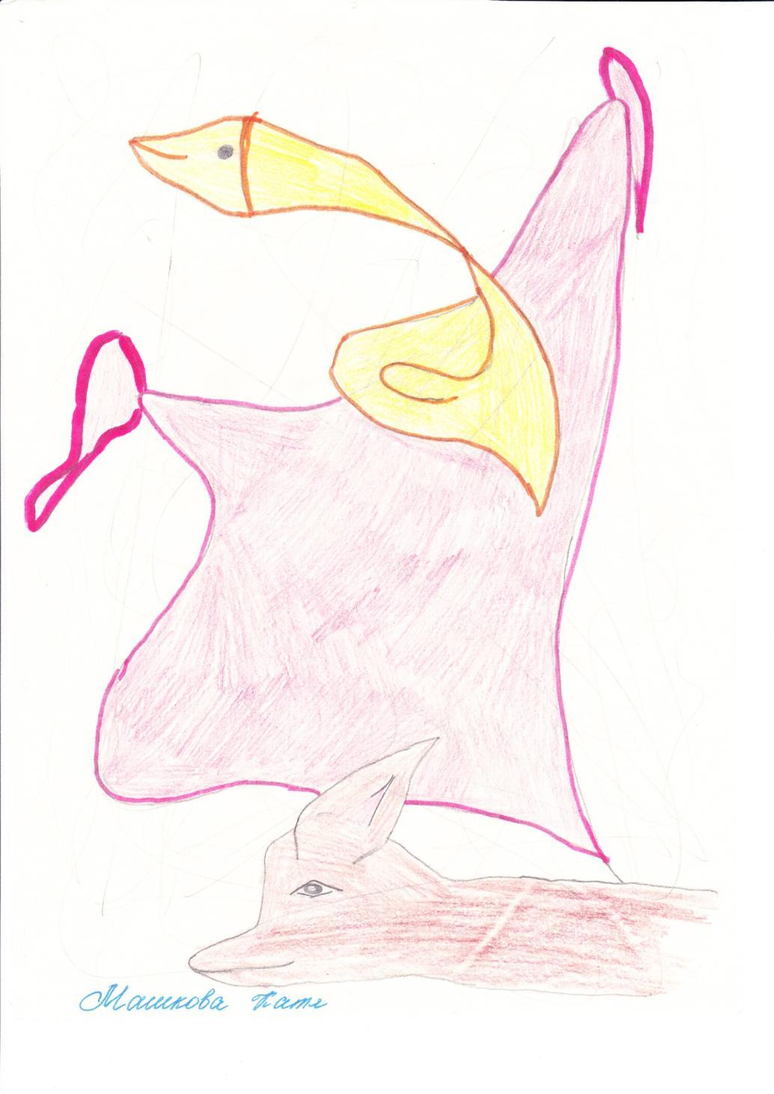
Машкова Алёна 6 класс
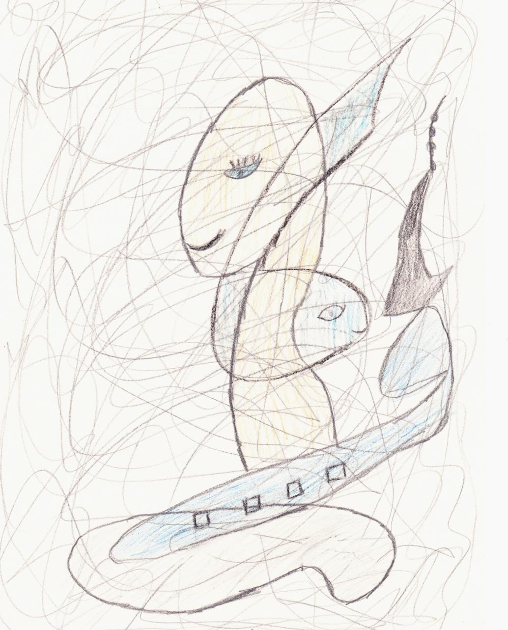

Никулин Роман. 6 класс

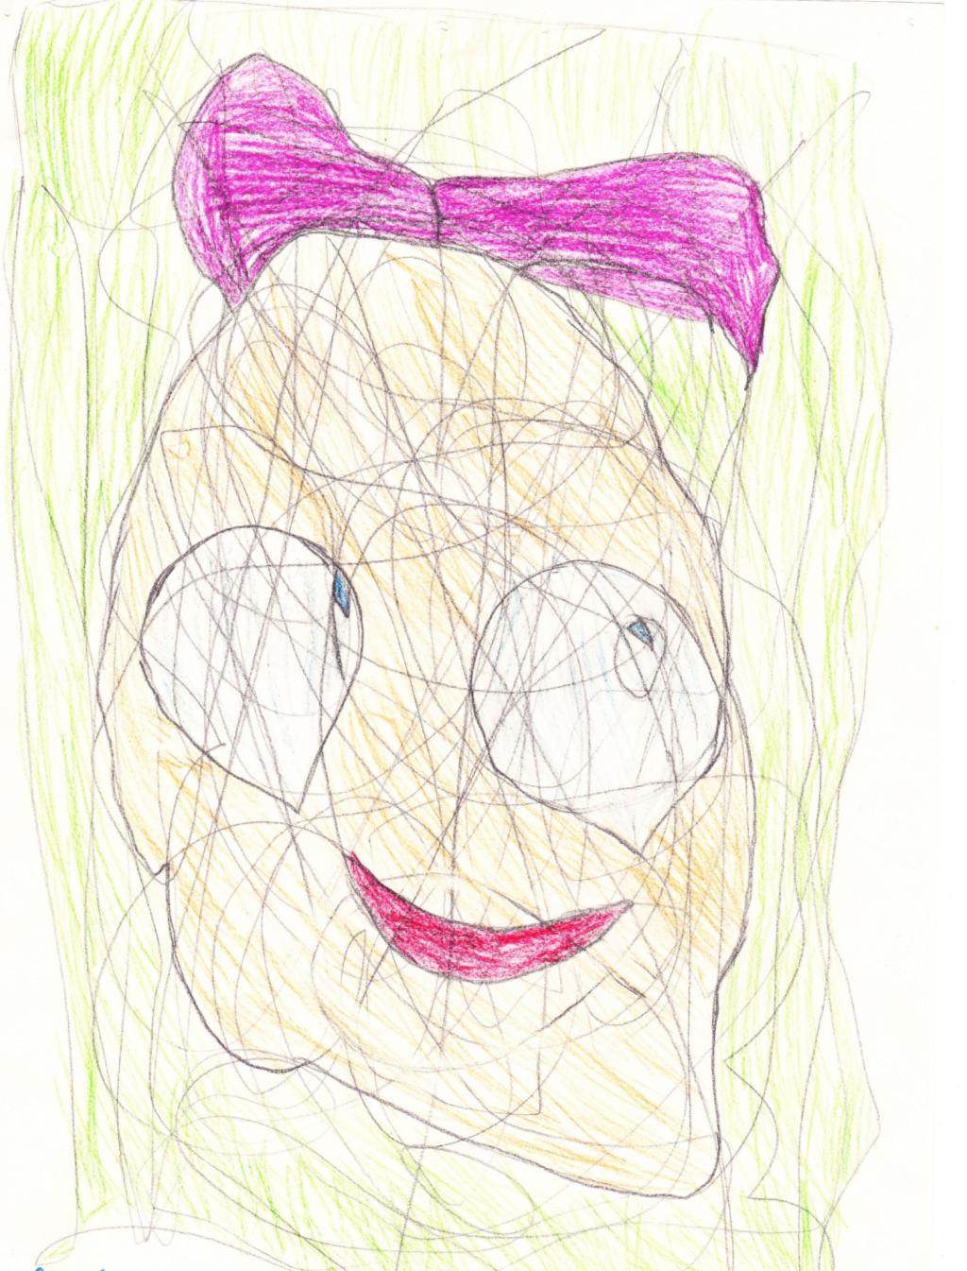

Титова Надежда. 6 класс

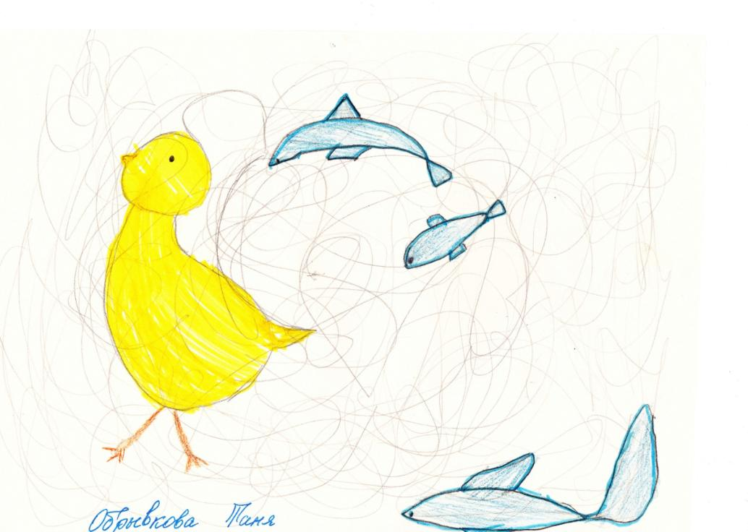

Антонов Олег. 6 класс
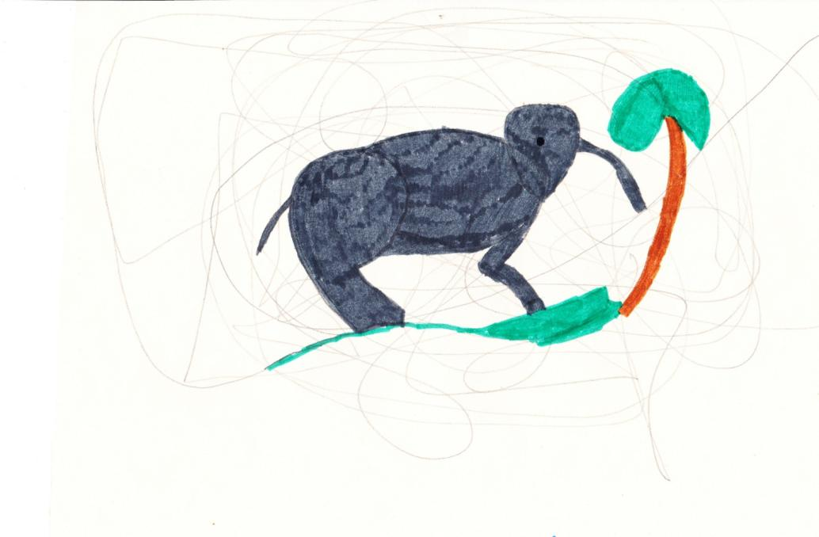
Синибабнов Владислав. 6 класс

